КРАТКИЕ «МАТЕРИАЛЫ ОБЩЕГО ДОПУСТИМОГО УЛОВА ВОДНЫХ БИОРЕСУРСОВ ВО ВНУТРЕННИХ ВОДАХ РОСТОВСКОЙ ОБЛАСТИ, ЗА ИСКЛЮЧЕНИЕМ ВНУТРЕННИХ МОРСКИХ ВОД, НА 2017 г. (С ОЦЕНКОЙ ВОЗДЕЙСТВИЯ НА ОКРУЖАЮЩУЮ СРЕДУ)»

В Ростовской области основными водными объектами рыбохозяйственного значения, относящимися к зоне ответственности ФГБНУ «АзНИИРХ», являются водохранилища Манычского каскада – Веселовское, Пролетарское и Усть-Манычское, р. Дон, включая водоемы поймы и р. Сал с притоками (рр. Кара-Сал, Джурак-Сал, Куберле, Акшибай). Объектом промышленного рыболовства, для которого в установленном законодательством РФ порядке утверждается общий допустимый улов, являются раки.
Водоемы Азовского бассейна, в том числе Ростовской области, входят в ареал кубанского подвида длиннопалого рака, согласно современной номенклатуре – кубанского рака – Рontastacus cubanicus Birst. Et Win.
В 2015 г. ФГБНУ «АзНИИРХ» были проведены ресурсные исследования по оценке состояния популяций и запасов кубанского рака, условий его обитания в целях разработки объемов общих допустимых уловов во внутренних водах Ростовской области на 2017 г. и разработки рекомендации по рациональному использованию запасов.
На основе анализа и обобщения научных данных разработаны Материалы, обосновывающие общие допустимые уловы (ОДУ) раков во внутренних водах Ростовской области на 2017 г.
Реализация объекта государственной экологической экспертизы будет осуществлена в соответствии с «Правилами рыболовства для Азово-Черноморского рыбохозяйственного бассейна».
Анализ доступного информационного обеспечения

Водоемы Азовского бассейна, в том числе Ростовской области, входят в ареал кубанского подвида длиннопалого речного рака – по современной номенклатуре кубанского рака – Рontastacus cubanicus Birst. et Win. (Старобогатов, 1995).
В 2015 г. было проведено 6 полевых экспедиций в р. Дон, включая водоемы поймы, в бассейне р. Сал и в водохранилищах Манычского каскада. Собраны материалы, характеризующие условия обитания, биологию раков, пространственную, половую и размерно-массовую структуру популяций, встречаемость заболеваний, наличие заморных явлений в водоемах, проведен мониторинг промысла. В качестве орудий лова использовались раколовки ячеей 16 мм. Обработаны материалы по уловам 100 раколовок в р. Дон, включая водоемы поймы, 160 – в бассейне р. Сал, 40 – в Усть-Манычском водохранилище, 200 – в Веселовском водохранилище, 60 – в Пролетарском водохранилище. На биологический анализ взято 200 разновозрастных особей раков в р. Дон и водоемах поймы, 400 – в бассейне р. Сал, 100 – в Усть-Манычском водохранилище, 500 – в Веселовском, 150 – в Пролетарском.
В промысловый период с июня по ноябрь был проведен мониторинг промысла раков добывающими организациями.
Исследования проводились на 6 промысловых участках в р. Дон и водоемов поймы, на 8 промысловых участках в бассейне р. Сал, 10 станциях в Веселовском водохранилище, 3 станциях в межплотинном участке Пролетарского водохранилища, в 2 лиманах Усть-Манычского водохранилища по стандартным сеткам станций. Расположение учетных станций в водоемах представлено на рисунках 1-5.

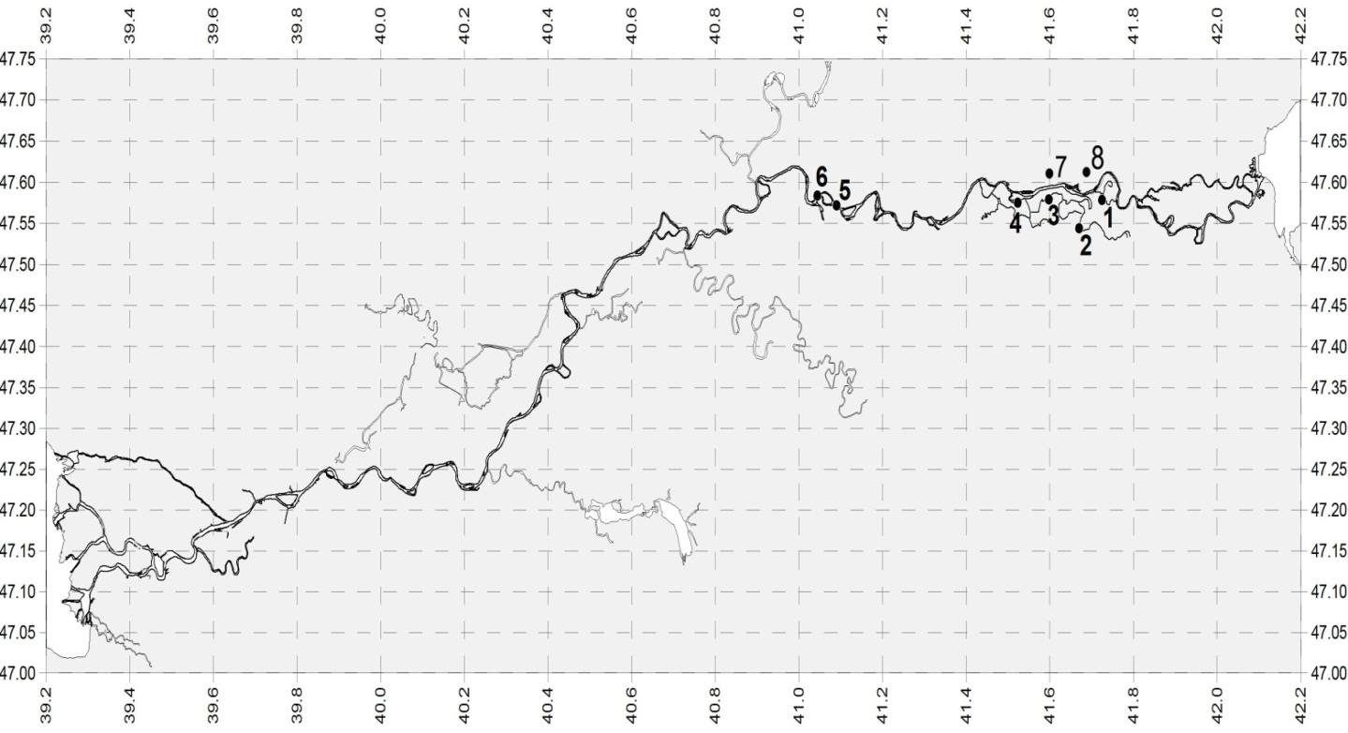

Рисунок 1. Расположение учетных станций астакологических съемок в р. Дон, включая водоемы поймы

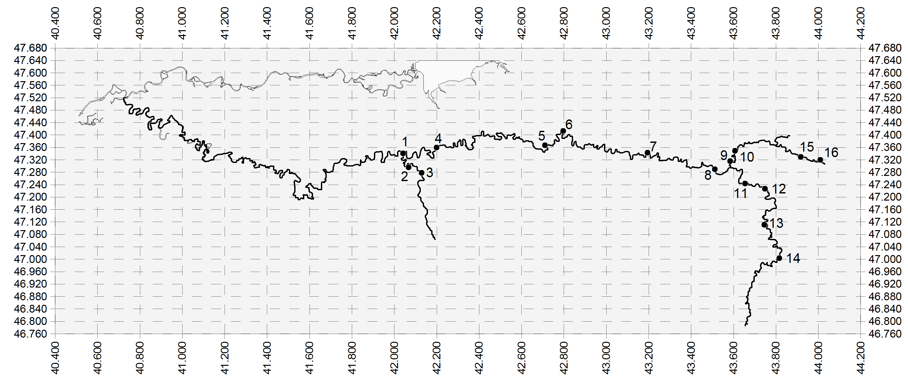
Рисунок 2. Расположение учетных станций астакологических съемок в бассейне р. Сал

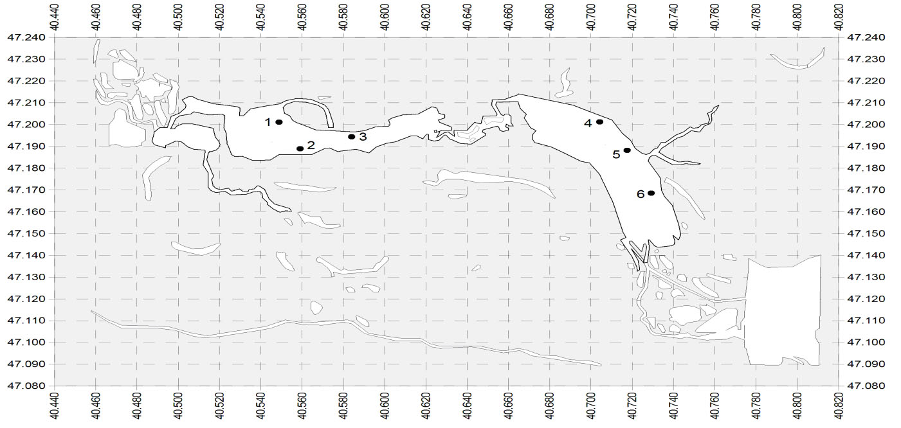
Рисунок 3. Расположение учетных станций астакологических съемок в Усть-Манычском

водохранилище

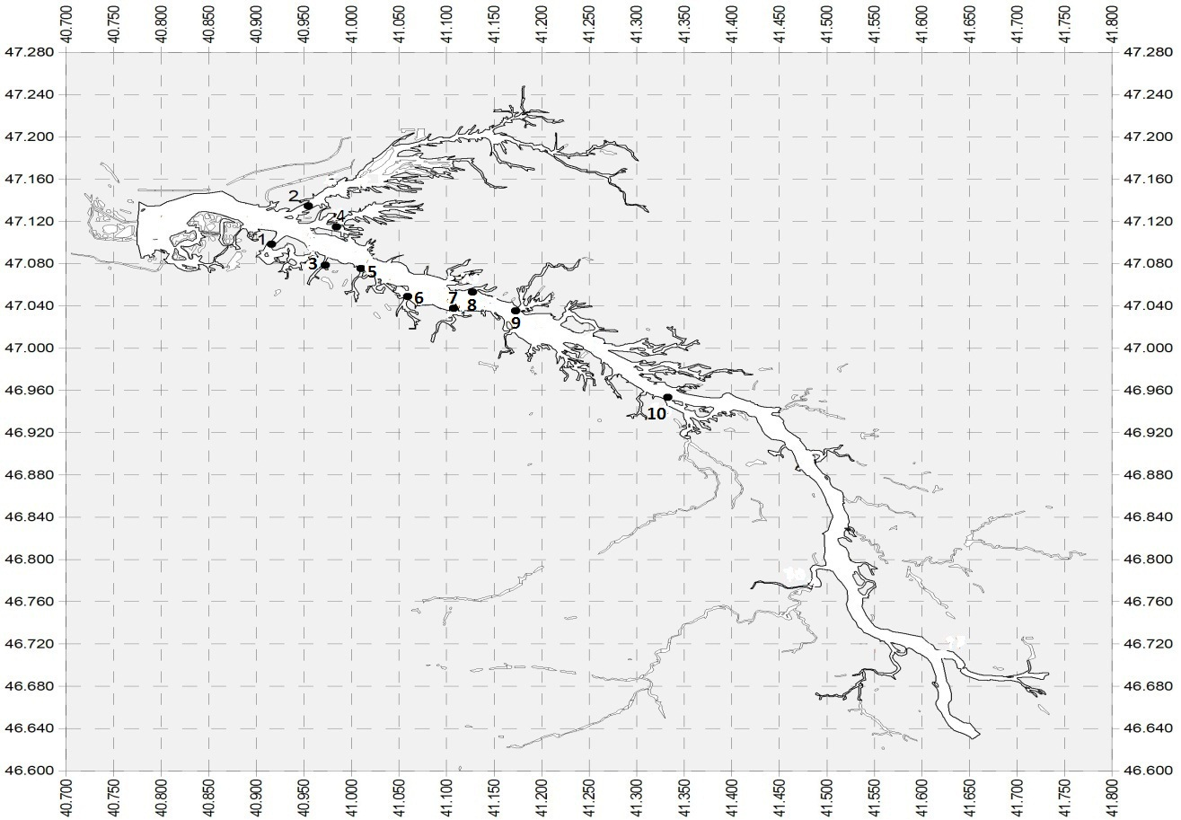

Рисунок 4. Расположение учетных станций астакологических съемок в Веселовском
водохранилище

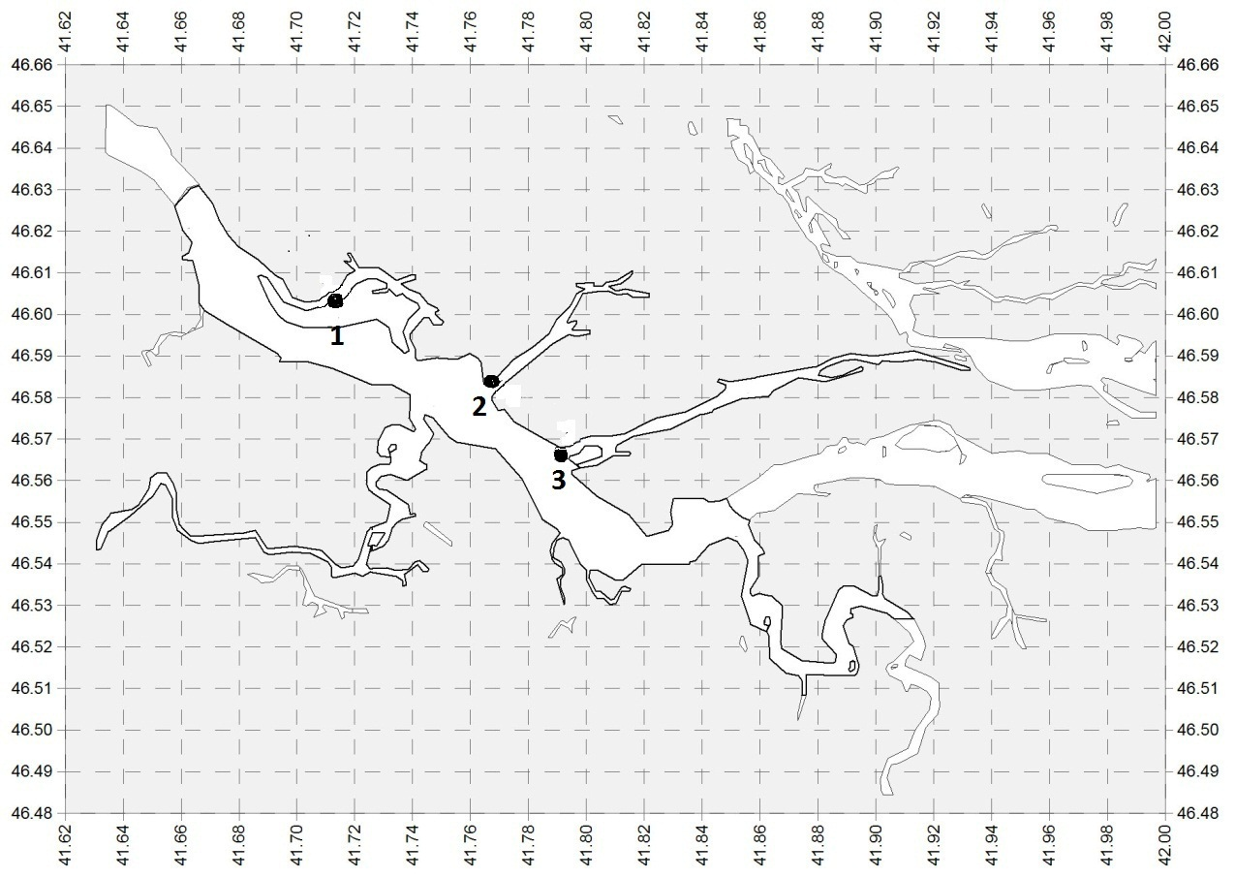

Рисунок 5. Расположение учетных станций астакологических съемок в Пролетарском
(межплотинный участок) водохранилище

Условия обитания раков в промысловых водоемах Ростовской области в 2015 г. были благоприятными в течение всего периода наблюдений. Выметывание и созревание икры, вылупление личинок, переход их на самостоятельный образ жизни проходили в обычные сроки.
Представленные материалы, обосновывающие объемы общего допустимого улова раков во внутренних водных объектов Ростовской области на 2017 г., выполнены в рамках Государственного задания ФГБНУ «АзНИИРХ» на 2015 г. с Федеральным агентством по рыболовству.
Работы проводились в соответствии с Планом ресурсных исследований и государственного мониторинга биологических ресурсов внутренних вод Российской Федерации, за исключением внутренних морских вод Российской Федерации, на 2015 год, утвержденным Приказом Росрыболовства от 31 октября 2014 г. № 809.
Выполненные в 2015 г. научные исследования позволили разработать материалы, обосновывающие ОДУ раков на 2017 г. Итоговые объемы прогнозного состояния запасов раков и обоснованные величины ОДУ раков в разных водоемах Ростовской области представлены в таблице.
Уровень запасов раков в водоемах Ростовской области позволяет в 2017 г. в условиях экологической стабильности и эффективной охраны обеспечить уровень добычи объекта в объеме 31,1 т.

запасы и ОДУ РАКОВ во внутренних водоемах ростовской области на 2017 год
Водоем | Запас, тонн | ОДУ, тонн
р. Дон, включая водные объекты поймы | 13,8 | 3,5
Бассейн р. Сал | 52,7 | 12,8
Усть-Манычское водохранилище | 16,1 | 2,8
Веселовское водохранилище | 34,0 | 8,5
Пролетарское водохранилище (межплотинный участок) | 14,2 | 3,5
Всего | 130,8 | 31,1

